МИНОБРНАУКИ РОССИИ

Лицей-интернат для одаренных детей с углубленным изучением химии –

филиал федерального государственного бюджетного образовательного

учреждения высшего образования

«Казанский национальный исследовательский технологический университет»

(ЛИ ФГБОУ ВО «КНИТУ»)

**«Дети войны»**

Воспитательский час

Провела:

воспитатель 1 категории

Яковенко Н.Н.

Дубровка

2025

**Цель**: Формирование гражданско-патриотического воспитания учащихся на примерах героического прошлого страны.

**Задачи**:

1. Воспитать у подрастающего поколения чувство патриотизма и уважения к памяти защитников Отечество.
2. Воспитать лучшие качества человека: патриотизм, гражданственность, гордость за свою Родину.
3. Развить творческое мышление и воображение учащихся посредством прослушивания музыкальных произведений и изготовление творческих работ.

**Оборудование**: Компьютер, мультимедийный проектор, презентация, слайды, видеоролик, клей, картон, ножницы, бумага, картинки.

**Ход мероприятия:**

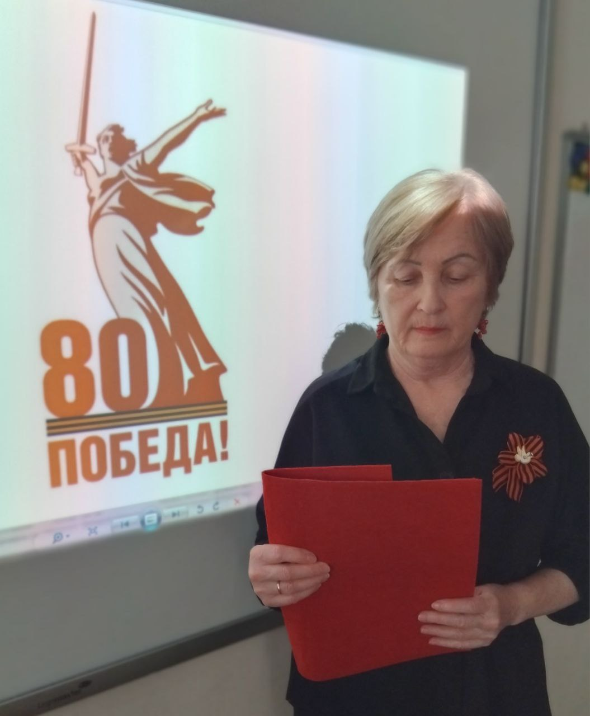

**Воспитатель**: Праздник Великой победы останется навсегда в памяти русского человека. Праздник Победы - особое событие в истории нашей страны, он отзывается болью в сердце. С каждым годом военные годы уходят все дальше и дальше. А между тем живо еще поколение, которое помнит это время. В далеком 1941 году они были мальчишками и девчонками. Дети с 1941 по 1945 год принимали активное участие в военных действиях. Несколько десятков тысяч несовершеннолетних детей навсегда останутся в народной памяти. Вместе со взрослыми юные бойцы боролись против фашистов. Их руками были пущены под откос сотни эшелонов с гитлеровцами, вооружением; взорвано немало военных объектов врага; собрано много ценных разведывательных данных для командования фронта. За годы войны были награждены орденами и медалями 36 тысяч школьников. Трем тысячам юношам и девушкам присвоено звание Героя Советского Союза.

**Презентации учащихся «Дети-войны»**

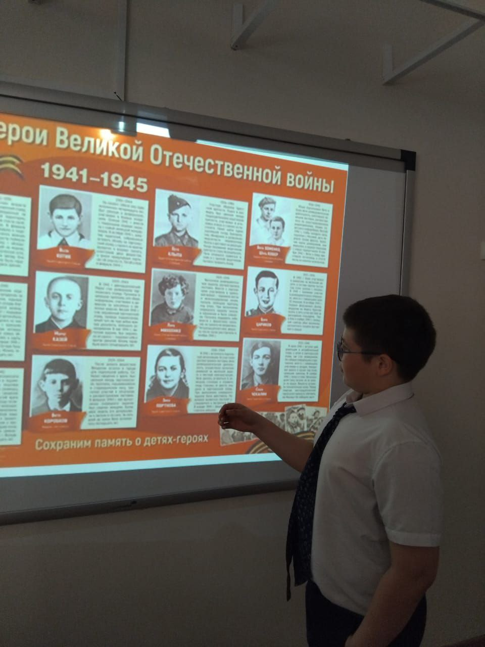

**Воспитатель**: Чтобы лучше понять историю войны, прикоснуться к подвигу Советского народа мы с вами посетим музей Великой Отечественной войны. Это дает нам возможность почувствовать дыхание истории, соприкоснуться с героизмом целого поколения, отдать дань памяти героям и задуматься о будущем, в котором не должно быть место войне. Личные вещи солдат, фотографии, документы - все это оживляет историю, делает ее более ощутимой и понятной. Экспонаты музея - безмолвные свидетели страшных событий, они напоминают о миллионах погибших, о разрушенных городах и селах. Как важно сохранить память о тех событиях из поколения в поколение. Невозможно передать словами, оно навечно отпечатывается в сердце.

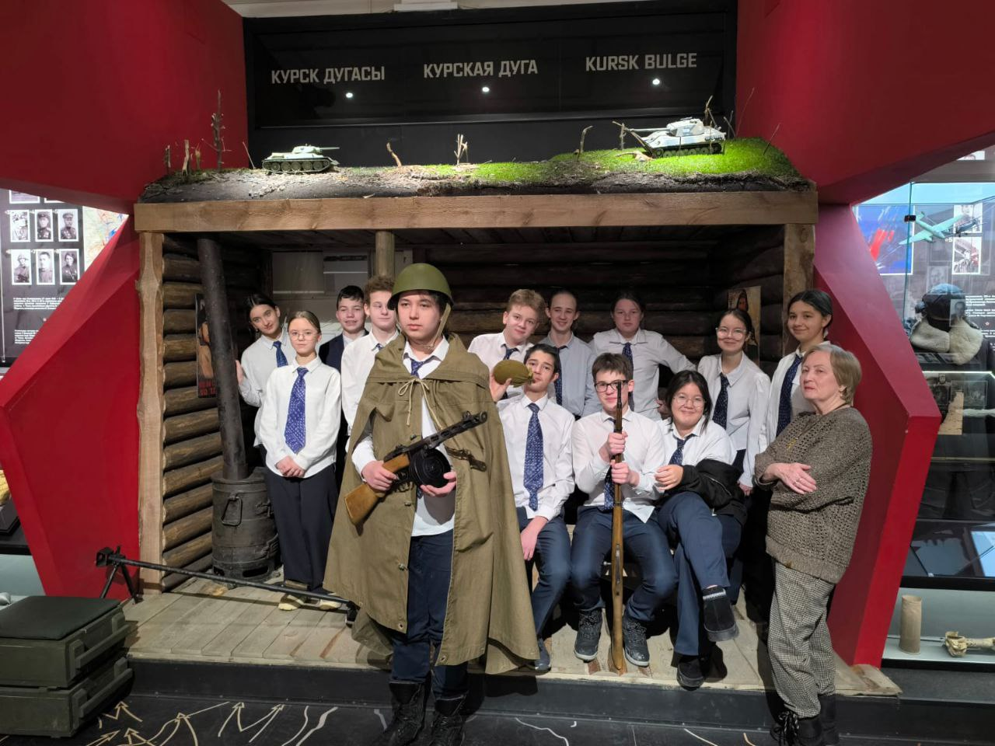

**Учащиеся:** У войны нет возраста, пола и национальности. Сотни тысяч мальчишек и девчонок шли в военкоматы, прибавляли себе год-два и уходили защищать Родину. Наравне со взрослыми защищали, стреляли, попадали в плен, жертвовали собственной жизнью. Сегодня вспомним несколько имен юных бойцов.

**Выступление учащихся «Юные герои» с использованием слайдов**

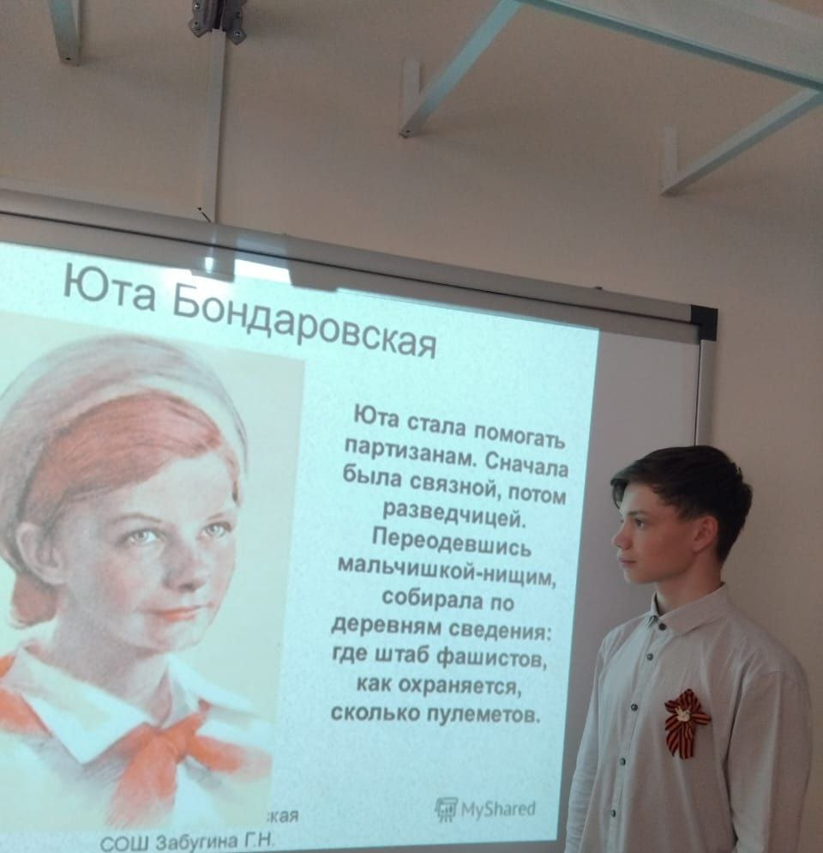

**Воспитатель:** Нельзя не вспомнить песни, что звучали во время Великой Отечественной войны. Роль песни в годы войны чрезвычайно высока. Она согревала душу, призывала к подвигу. В них говорится о патриотизме, о солдатской дружбе, о любви.

**Видеоролик, песня «Священная война», «Темная ночь», «В землянке»**

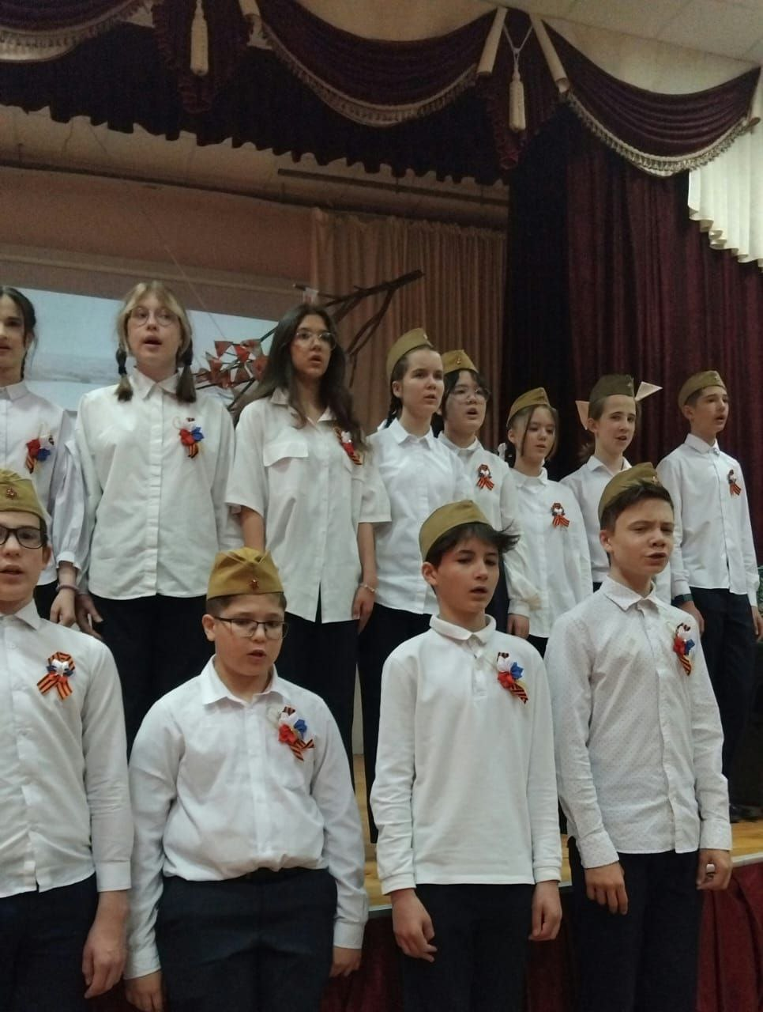

По традиции 9 мая возлагаются венки к памятникам, проходят встречи участников той войны. В этот день ваша творческая работа может стать подарком для участников ВО войны.

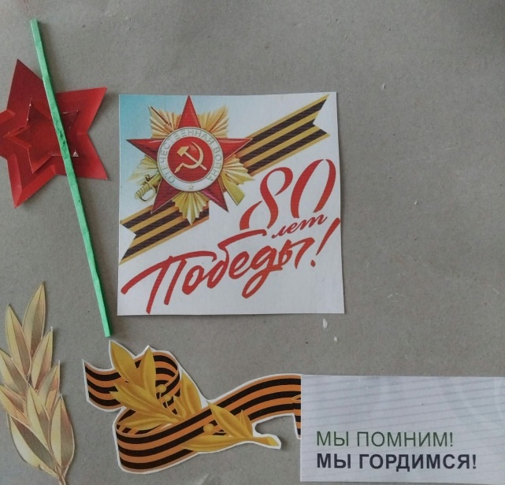

**Рефлексия**

Что на вас произвело наибольшее впечатление?

Какие чувства и мысли возникли у вас во время воспитательского часа?

Нужно ли нам знать о событиях давно минувших дней?

Что заставило задуматься?

**Список литературы**

1. Великая Отечественная война 1941-1945. Энциклопедия.
2. Интернет-ресурсы.
3. Художественная литература «Дети войны»
4. Стихи о войне.